Gates:

Der findes flere grundlæggende gate-typer. Disse gennemgås her:

OR-gate:

Ved en OR-gate er udgangen høj hvis blot 1 af indgangene er høj. Kaldes to indgange for A og B og udgangen for F fås på Boolsk form: F = A + B. ( + er et logisk ”OR” eller et ”ELLER” ) Det skal forstås således: F er ”sand”, dvs. høj hvis enten A eller B eller begge er sande ( høje )

Dette fremgår også af flg. sandhedstabel el. sandhedsskema.

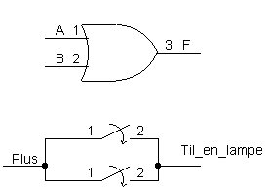A | B | F
0 | 0 | 0
0 | 1 | 1
1 | 0 | 1
1 | 1 | 1

Der kan være flere end 2 indgange.

Til højre ses øverst diagramsymbolet for en OR-gate, og under denne er funktionen illustreret med kontakter.

NOR-gate

En NORGATE er en Orgate, hvor udgangen er det modsatte af en ORGATE. N kunne stå for ”NOT”

Sandhedstabel:

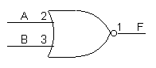A | B | F
0 | 0 | 1
0 | 1 | 0
1 | 0 | 0
1 | 1 | 0

Der kan være flere end 2 indgange.

På boolsk form:
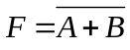
Hvis A er sand ( høj eller 1 ) eller B er sand eller begge er sande, er F ikke sand = falsk.

ANDGATE

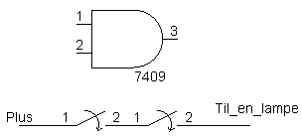En ANDGATE`s udgang er høj hvis, og kun hvis alle dens indgange er høje.

A | B | 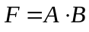
0 | 0 | 0
0 | 1 | 0
1 | 0 | 0
1 | 1 | 1

Tegnet der i Boolsk algebra angiver en AND-funktion er en prik.

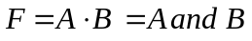

NANDGATE

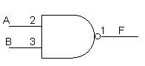En nandgate er egentlig en AND-gate, der er inverteret i udgangen. Inverteret vil sige, er det modsatte.

A | B |  | 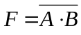
0 | 0 | 0 | 1
0 | 1 | 0 | 1
1 | 0 | 0 | 1
1 | 1 | 1 | 0

På Boolsk udtryk fås:

Inverter:
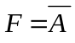

En inverter er på udgangen det modsatte af indgangen. På boolsk:

Sandhedsskemaet ser ud som flg:
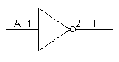
A | F
0 | 1
1 | 0

Nandgate med hysterese:

Normalt er grænsen mellem hvornår en CMOS-gate registrerer en indgang til at være høj eller lav omkring halv forsyningsspænding.

I Nandgagen 4093 er der i indgangene indbygget Smith Trigger. Dette betyder, at indgangsspændingen skal over ca. 0,7 gange forsyningsspændingen før indgangen bliver ”målt” høj, og tilsvarende falde til under 0,5 gange forsyningsspændingen, før den igen bliver ”dømt” lav. Der er altså en slags ”ingenmandsland” imellem de to niveauer.

Begrebet kaldes ”hysterese”. De to niveauer kaldes hhv. Upper Trigger Level ( U_{TL} ) og Lower Trigger Level ( L_{TL} ).

Gaten kan udmærket bruges som en almindelig Nandgate.

Føres en analog spænding til en CMOS gate-indgang, er det en betingelse, at gaten har indbygget hysterese. Normale gates bruger for megen strøm fra forsyningsspændingen, hvis indgangsspændingen er ca. halv forsyningsspænding.

Gates fås i to hovedfamilier, opdelt efter typen af transistorer, de er bygget med:

C-MOS:
Complementær Metal Oxid Semiconductor, tilsluttes 0 og forsyningsspænding fra 3 til 15 Volt. Indgangssignal er normalt 0 Volt eller Ucc ( forsyningsspænding ) Kun hvis indgangene er forsynet med hysterese må der tilsluttes analoge spændinger, dvs. spændinger, der kan antage værdier mellem 0 og Ucc.
Cmos bruger ikke meget strøm og har ekstrem høj indgangsmodstand, dvs. de ikke ”æder” mange elektroner derfra hvor indgangen er tilsluttet.

TTL:

Transistor Transistor Logik. Tilsluttes 0 og 5 Volt +/- 0,25 Volt. I

Indgangen opfattes som 0 hvis spændingen er under 0,8 Volt, og høj, hvis spændingen er over 2,0 Volt.

Udgangen er mindst 2,4 Volt hvis den er høj, og under 0,4 Volt, hvis den er lav.

Dette bevirker, at der er en vis margin for at en udgang med sikkerhed kan styre den næste indgang, selv i elektrisk støjfyldte omgivelser.

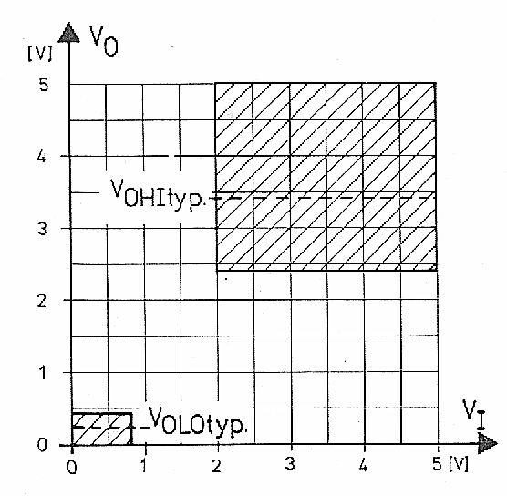

Figuren viser Uout for en TTL ANDGATE som funktion af Uin

På ovenstående figur ses, at hvis Uin er højere end 2 Volt, vil Uout være højere end 2,4 Volt. Man er altså sikker på, at en TTL udgang kan styre en indgang høj. Tilsvarende findes for low. En indgang, der er under 0,8 Volt, vil give en udgang, der er under 0,4 Volt.

En anden måde at se overlapningen i TTL er vist på flg. skitse:
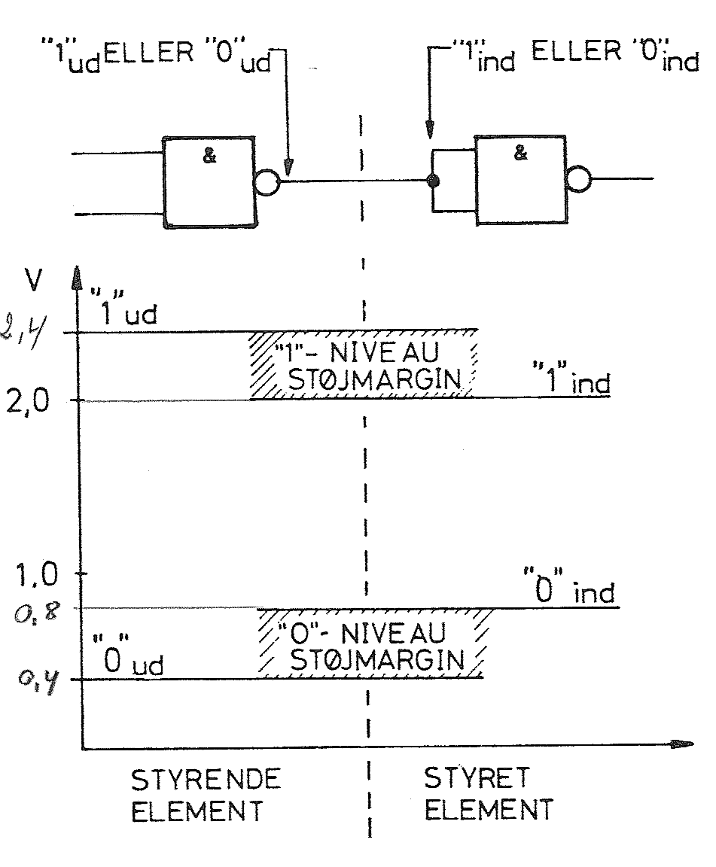
På grund af store og hurtige spændingsændringer og dermed strømændringer, genererer digitale kredse normalt mere støj end de analoge kredse.

Dette er der taget højde for ved konstruktionen med den indbyggede støjmargin. Man er så sikker på, at en udgang med garanti kan styre den næste indgang høj / lav.
Både CMOS og TTL er igen opdelt i underfamilier afhængig af opbygningen:

Bipolær logik. ( bygget med alm. transistorer, ( der kaldes bipolære )).
Alle 74xx kredse er benkompatible. Dvs. de har samme funktion, men er bygget forskelligt op indeni.
 |  | Forsynings-spænding | Introduceret
74xx | Den oprindelige SN74xxx familie. | 5 | 1963  (texas inst)
74LS | Low Power Schottky 74LSxxx. En meget populær serie med lavere strømforbrug end standard TTL. | 5 | 1976
74S | Schottky serien, 74Sxxx. Hurtigere end LS, men mere strømforbrugende. | 5 | 70èrne
74ALS | Advanced Low Power Schottky, 74ALSxxx. En familie på linie med LS men med dobbelt hastighed og det halve effektforbrug. | 5 | 1980
74AS | Advanced Schottky, 74Asxxx, Den hurtigste bipolære familie til dato. | 5 | 1980
74F | 74Fxxx, Anvendes hovedsagelig hvor LS er for langsom, og hvor S er for effektkrævende. | 5 | 1979
BiCMOS | 74BCT. En blanding af bipolær og CMOS teknologi. Der fremstilles kun buskomponenter . Har gode driver egenskaber og lavt effektforbrug, især i 3-state, hvor de fleste produkter ofte bruger mere strøm, end når de er aktive. | ?
74ABT | 74ABTxxx. En forbedret BiCMOS med reduceret strømforbrug. | ?

TTL vil opfatte en indgangsspænding under 0,8 Volt som lav, og over 2 Volt som høj.

Udgangene skulle helst kunne give hhv. lavere og højere spænding for at ”helgardere”. Derfor er en lav udgang under 0,4 Volt, og en høj udgang over 2,4 Volt.

Alle TTL kredse har ens benforbindelse, selvom deres teknologi er forskellige.

CMOS Logik Bygget med CMOS-transistorer.

 |  | Forsynings-spænding | Introduceret
74C | Benkompatibel med TTL. Lavt effektforbrug. | 3-15 V. | 1970
74HC | 74HCxxx. Minder i hastighed om LS men har et betydeligt mindre effektforbrug. Effektforbruget er dog stærkt frekvensafhængigt. | 2-6 V. | 1982
74HCT | 74HCTxxx. Er den TTL kompatible udgave, der tillader direkte sammenkobling med bipolær logik ( TTL ).  TTL-niveau på indgangen, CMOS på udgangen ! | 5 | 1982
74AC | 74Acxxx. En meget hurtig CMOS familie med væsentlig bedre driveregenskaber end HC. | 2 til 6 V. | 1985
74ACT | 74ACTxxx. Bedre end HCT | 5 Volt | 1985
4xxxB | Alm. CMOS | 3-15olt | 1970  (RCA)

For CMOS gælder, at en indgangsspænding under halv forsyningsspænding er lav, og over er høj, men normalt skal regnes med at under 1/3 af forsyningsspændingen opfattes som lav, og en spænding over 2/3 af forsyningsspændingen som høj.

Udgangen er normalt 0 volt hvis den er lav, og lig forsyningsspændingen ved høj udgang.

Der findes gates med schmittrigger eller hysterese indbygget i indgangene ! Fx. 4093.

Specielt for CT-typer gælder, at indgangene er tilpasset, så de kan styres af en TTL-udgang !

4xxxB er buffered på udgangen, dvs. forstærket mht. strøm.
4xxxUB er ikke buffered.
45xx er normalt mere komplekse kredse end 40xx.

Interface mellem Gate-familier:

Fra \ Til | TTL  b) | HCT  ACT | HC  AC | HC  AC  @3,3V | 4000B  74C  @5V | 4000B  74C  @10V
TTL  b) | OK | OK | A | OK | A | B
HCT  ACT | OK | OK | OK | NO | OK | B
HC  AC | OK | OK | OK | NO | OK | B
HC  AC  @3,3V | OK | OK | NO | OK | B | B
4000B  74C  @5V | OK  a) | OK | OK | NO | OK | B
4000B  74C  @10V | C | C | C | C | C | OK

a): Med begrænset Fan Out. Sæt en 1 K Ohm modstand til stel.
b) Inklusiv LS, S, STD, ALS, AS
A: Pull Up modstand til +5V ( 1 til 10 K Ohm ) på TTL-udgangen.
B: Brug OC, Open Collector med Pull Up modstand til 10 V, eller 40109 eller 14504 som niveau-transformer.
C: Brug 74C901/2, 4049/50, eller 14504 som niveau-transformer.

74HCTxxxx kan direkte styre CMOS indgange ved 5 Volt. Og kan på indgangen styres af en TTL-gate !

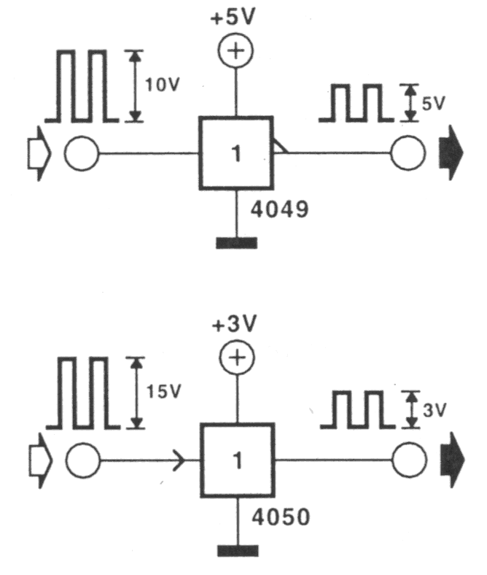
Ovenstående vises CMOS Bufferne 4049 og 4050. De er ideelle til at konvertere høje indgangsspændinger til lavere. Hvis fx CMOS ved 10 Volt skal styre TTL.

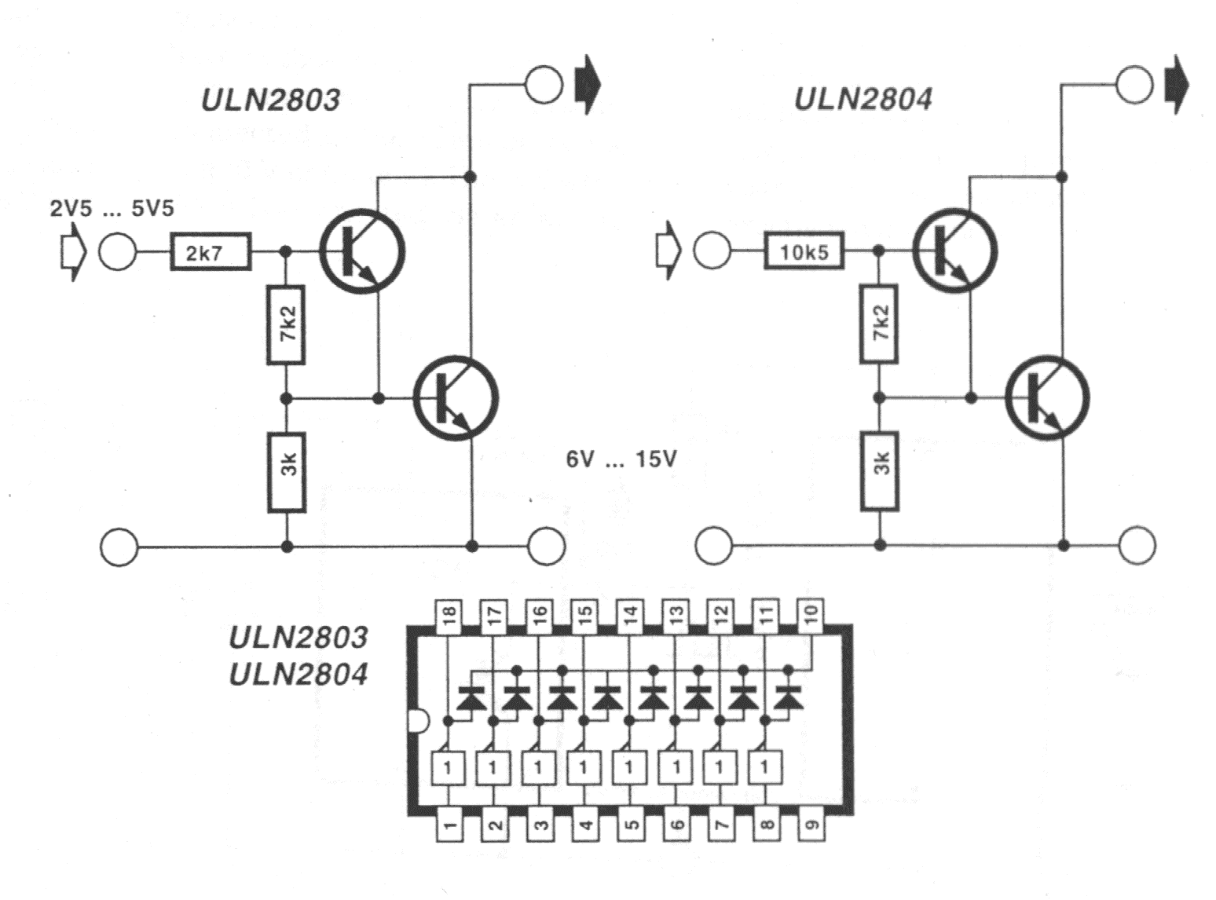
Darlington drivere IC-er ULN 2803 og ULN 2804 er eminente som Open Collector output.
De kan drive ( Synke ) op til 500 mA. Kan bruges hvis en gate udgang skal drive / Synke en større last.

Alternativt kan kredsen ULN 2003A bruges !! Den har vi på lager i firmaet !!

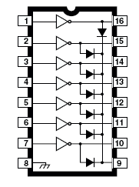 | 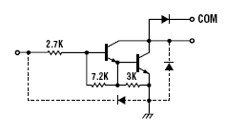 | 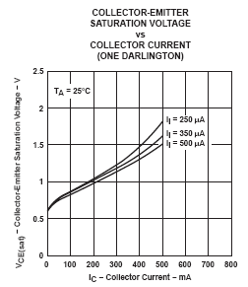
Icmax er 500 mA | Kredsens indre. Skematisk diagram for hver udgang. | Grafen viser spændingsfaldet over collector – emitter.

Følgende er en – 1-transistor-løsning.
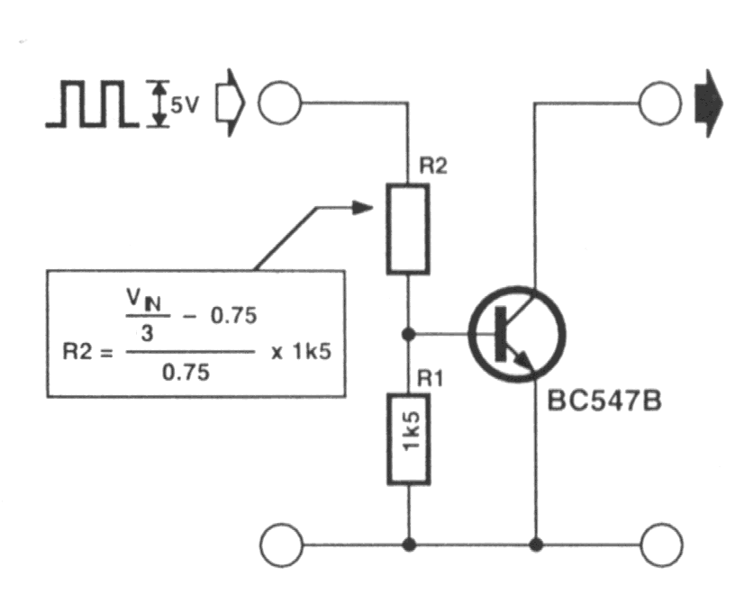
Hvis der mangler en Open Collector output i en gateudgang, kan man bruge ovenstående diskrete kredsløb. I stedet for en BC547 kan en BC337 bruges. BC547 kan kun synke 100 mA, 337’eren op til 800 mA. R2 dimensioneres så Ub er = 0,7 Volt ved 1/3 af maksimal indgangssignal.

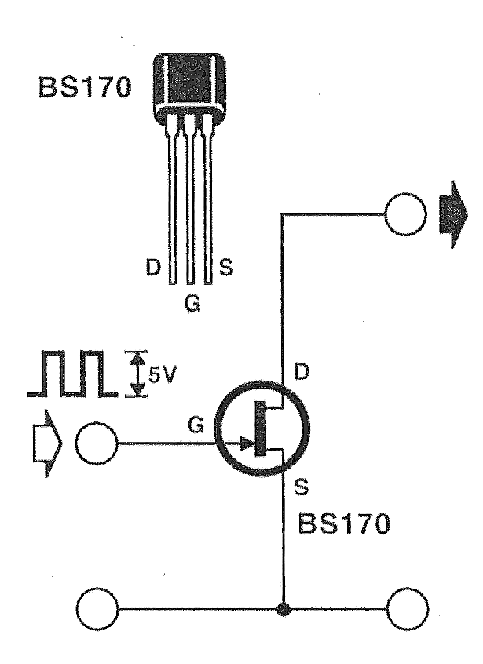
Endelig kan en FET transistor bruges. Der behøves ingen modstand foran Gaten. BS170 –indgangen udgør en forsvindende belastning. Uds max er 15 V.
Gatens treshold-spænding er ca. 2,5 V, hvilket vil sige, den spænding, der switcher BS170 ON.

Under alle omstændigheder skal det iagttages, at der trækkes strøm fra den drivende gate, og at de tilsluttede kredsløb inverterer signalet.

Microcontroller:

De microcontrollere, vi bruger, kan ikke levere strøm, kun synke. Og kun synke begrænset strøm !! Dvs. de heller ikke kan levere strøm til basis på en ekstern transistor. Bruger man en ”pull up” på basen, kan problemet løses!

Når microcontrollerens udgang er lav, stjæler den basisstrømmen fra transistoren, der derfor er Off.  Er udgangen fra uC’en høj, vil strømmen fra medstanden styre transistoren ON. | 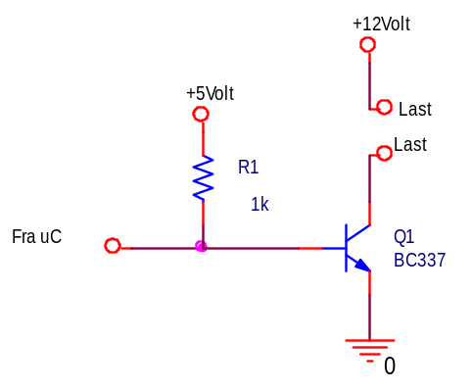

OPAMP:
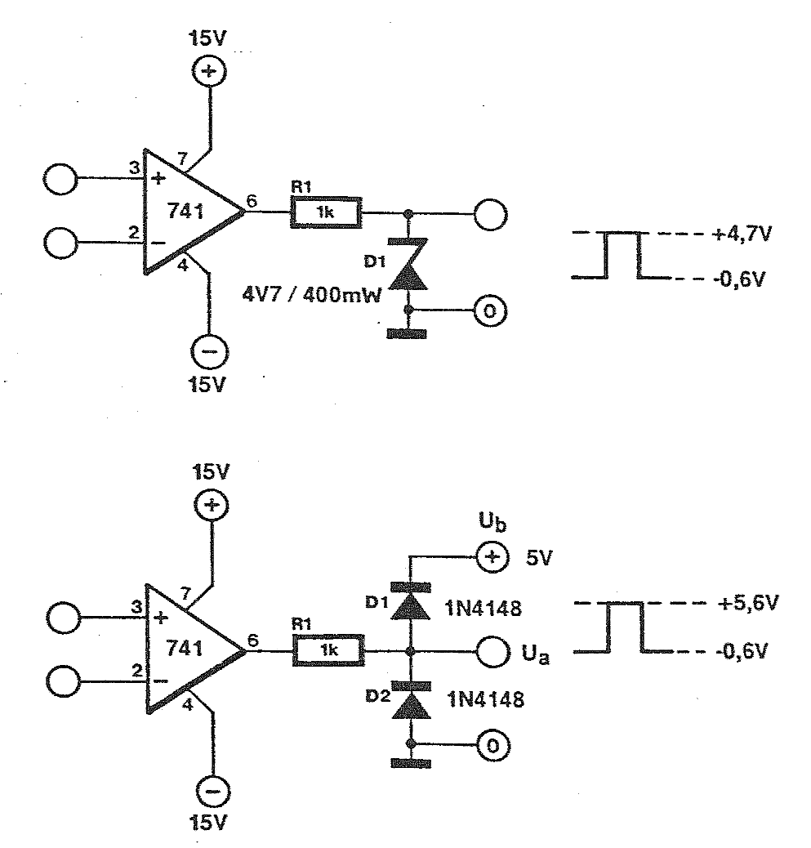
Ønsker man at tilrette et signal fra en OPAMP til en gate-input, er en af ovenstående måske løsningen

Fan-out. For TTL kan der monteres 10 andre TTL-indgange. Derfor siger man, at gaten har fan-out = 10.

Fan-out for Cmos er ca 50 !!

Fan-in siger noget om, hvor meget en indgang belaster en styrende udgang. Belaster den mere end én normal indgang, har den større fan-in !

1 normal indgang defineres som 1 UL, = Unity Load. 1 UL trækker 40 uA hvis høj, og sender 1,6 mA ud ad indgangen hvis lav.

Gate-hastigheder for forskellige familier. ( Fra forskellige kilder ! )

CMOS: | Typisk Clockfrekvens  MHz | Powerforbrug pr gate ( mW )  Statisk / dynamisk @ 100 KHz
AC | 125
ACT | 125
HC | 30-40 | 2,5E-3 / 0,17
HCT | 30 – 55
4000B, 74C @10 V | 5 - 10
4000B, 74C @5 V | 2 - 12 | 1,0E-3 / 0,1
TTL
AS | 105-200 | 8 / 8
F | 100-125
ALS | 34-70 | 1,2 / 1,2
LS | 25-45 | 2 / 2
S | 12.5 | 20 / 20
74 | 25-35 | 10 / 10

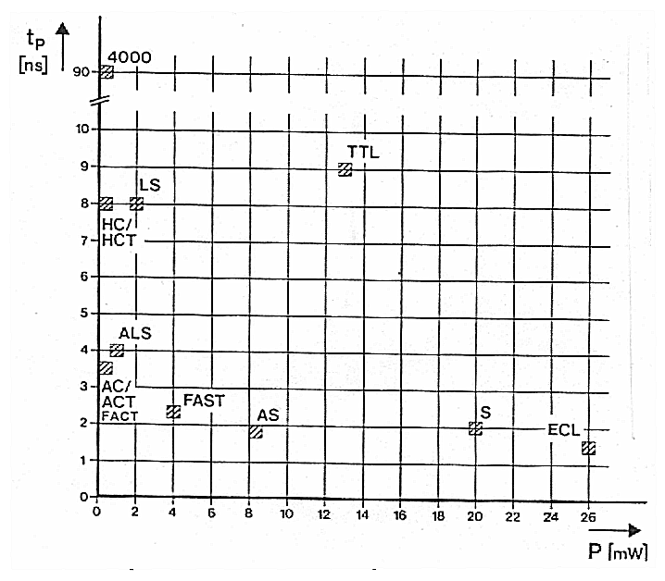
Skemaet viser forskellige gatefamilier, deres effektforbrug ud ad X-aksen, og deres propagation-delay, opad Y-aksen.

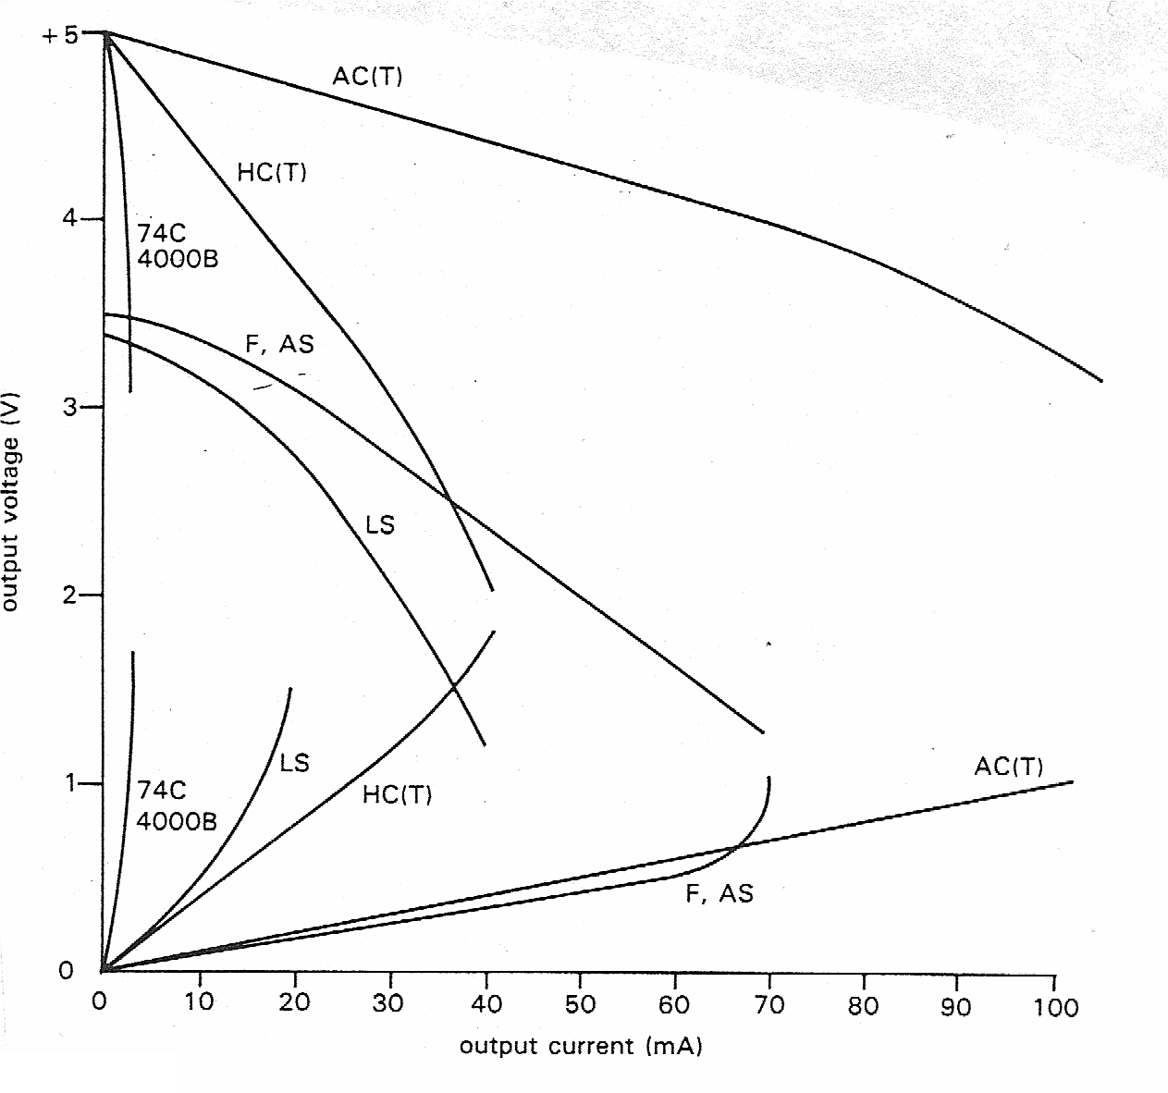

Figuren viser, gatefamiliers evne til at opretholde spændinger på udgangen, ved forskellige udgangsstrømme, svarende til forskellige belastninger.

De grafer, der starter ved 0,0 i ovenstående skitse har belastning op til +, altså SINK !!

På følgende skitse ses øverst inputstrømmen Iin = f( Uin ). Det ses, at der løber strøm ud af en indgang, når den er lav. Dette betyder også, at en svævende TTL-indgang er en HØJ indgang. Der skal slæbes en ret stor strøm ud af en indgang for at trække den lav. Ubrugte CMOS-indgange må derimod ikke svæve, idet der er så stor indgangsmodstand, at de let påvirkes af deres omgivelser til at svinge !

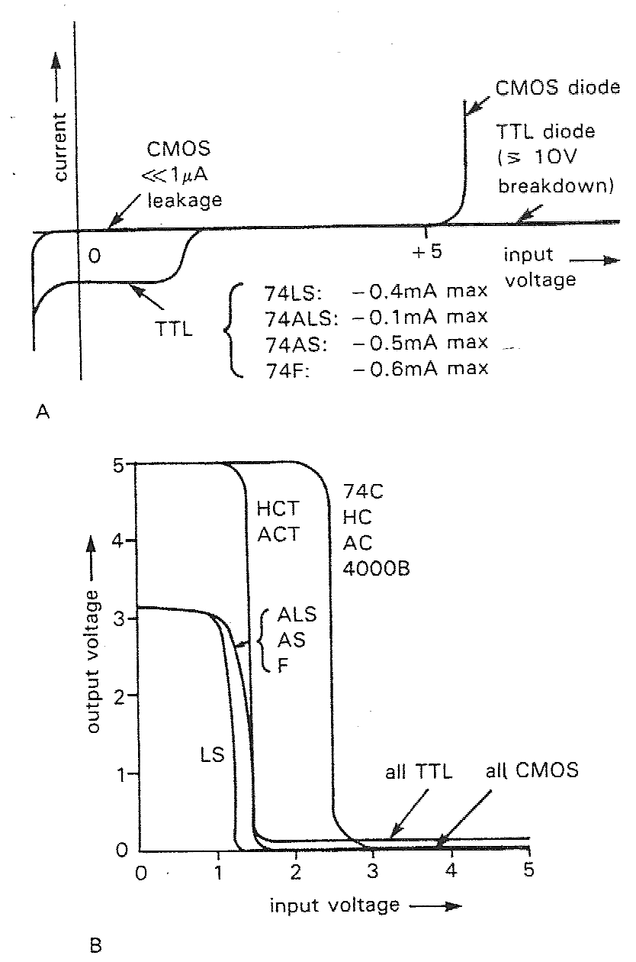
På figuren ovenfor ses :
Øverst: Input strøm
Nederst: Overføringsfunktion, ( Udgangsspænding = f( Uin ))

På ovenstående skitse ses nederst; at for 74C, HC, AC og 4000 skifter udgangen ved en indgangsspænding på ca. 2,5 V @Ucc=5V. Disse kan altså kun styres af andre gates, hvor udgangen med sikkerhed ved høj kommer over ca. 2/3 Ucc.

Opbygningen af CMOS er med MOS Transistorer.

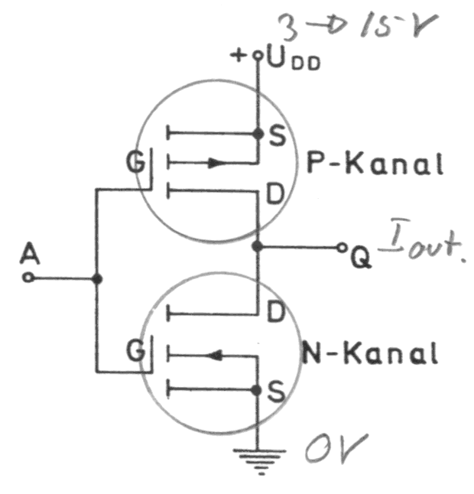

En CMOS Inverter

En Cmos Inverter er opbygget af to Complementære MOS Transistorer. Det er spændingsstyrede transistorer. En N-kanal leder ved positiv gate-spænding over et vist niveau ( i forhold til Source ) – og en P-kanal leder hvis gatespændingen er negativ i forhold til Source, igen større end et vist niveau.

Hvis signalet på indgangen, vist ved et ”A”, er halv forsyningsspænding, leder begge transistorer, og der vil gå en strøm fra plus til minus. En uønsket strøm !! Derfor bør der undgås at påtrykke gaten andet end plus eller nul, H eller L. Med mindre, man har en gate med indbygget hysterese i indgangen som fx 4093.

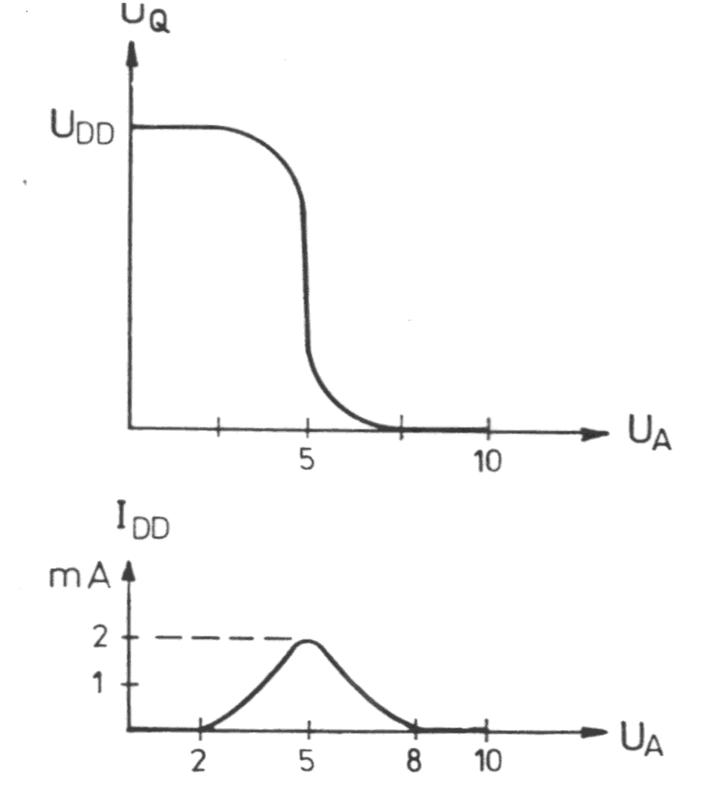
Grafen viser en CMOS-gate’s strømforbrug ved skift fra 1 til 0 på udgangen. Der kan løbe en strøm op til 5 mA i kort tid, 20 – 30 nS. Stigende frekvens vil få strømforbruget til at stige !. Ved 2 – 3 MHz vil den være som for 74LS-familien.

Herunder vises et ækvavilent diagram for gatene.

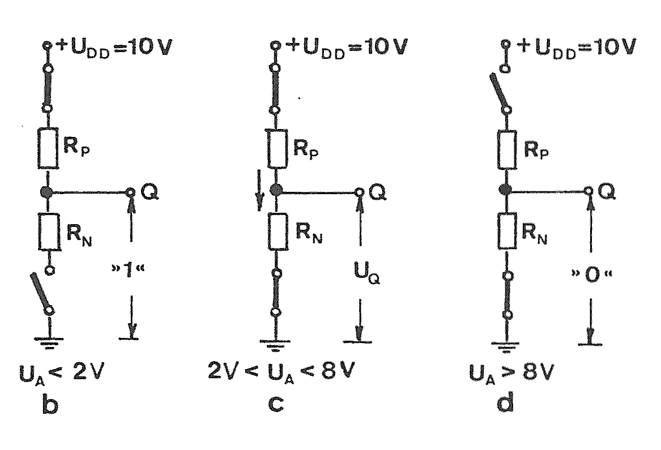
Til venstre, billede b, er udgangen høj. Kun den øverste transistor leder. Dvs. at den øverste transistor jo ikke er en kortslutning. Der er stadig modstand på siliciumet selvom transistoren leder. Dette er illustreret med Rp for modstanden i P-kanal-transistoren, ( og tilsvarende for N-kanal-transistoren ). Udgangen er altså koblet til forsyningsspændingen via en modstand.

I billede d er det modsat. Udgangen er lav via en modstand. Den øverste transistor leder ikke.

I midten er gatespændingen = Ucc / 2. Begge transistorer leder. Der løber en uønsket tværstrøm !! Denne strøm udgør faktisk det meste af forbruget ved CMOS. Derfor må skiftet mellem lav og høj også være så kort som muligt, for at nedbringe strømforbruget.

Dog er der også en stigende strøm på gaten ved stigende frekvenser pga. små kapaciteter mellem Gate og Drain, og Gate og Source. Disse opstår fordi banerne ligger meget tæt på selve silicium-chippen. Hver gang der skiftes på indgangen skal disse kondensatorer – om end små, 5 – 20 Pf, - oplades / aflades, og dertil kræves elektroner. Dvs. der løber en strøm.

Modstandene er ca. 400 Ohm.

Beskyttelsesdioder i CMOS-indgange:

De første CMOS gates, der kom frem, var ekstremt følsomme for statisk elektricitet. Den mindste høj spænding, der kom i berøring med gaten, slog den ihjel. Selv ved simpel berøring, idet en person let lades op til flere tusinde Volt blot ved at gå på et tæppe.

Derfor kom der hurtigt en ny version, 4xxxB. De var i hver indgang forsynet med et beskyttelsesnetværk, som vist på følgende diagram. Det ses, at indgangen ikke kan blive højere end Ucc + 0,7 Volt, eller lavere end -0,7 Volt.

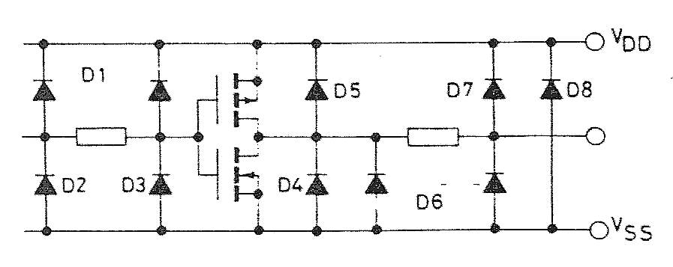
Skitsen viser beskyttelseskredsløbet i indgange og udgang i CMOS gate i B-udgaven.

Også udgangen er beskyttet, så en påtrykt spænding ikke så let kan ødelægge gaten.

Et ækvivalentkredsløb for en indgang ser ud som følgende :

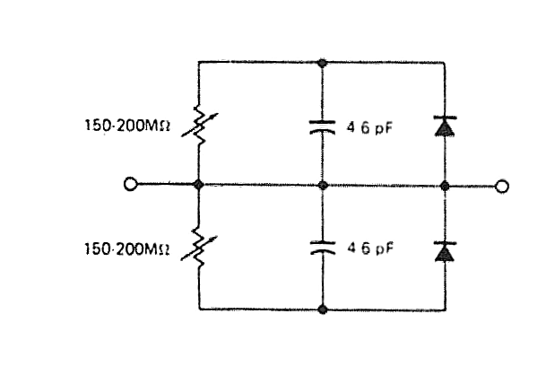
Skitsen viser en ækvivalent-diagram for en CMOS indgang for B-udgaven !

Det ses af ækvivalentdiagrammet herover, at der er en ekstrem høj indgangsmodstand i en CMOS-gate hvis man vel at mærke holder sig mellem forsyningsspændingen og nul Volt.

Værdier for elektrostatisk potentiale i omgivelser med relativ fugtighed i området 25 % til 36 %:

Kilde: | Typisk værdi ( kVolt ) | Max værdi ( kVolt )
Person, der går på et tæppe | 12 | 39
Person, der går på vinyl | 4 | 13
Person, der arbejder ved et bord | 0,5 | 3
16 pin DIP i en plastæske | 3,5 | 12
16 pin DIP i plastrør beregnet for transport. | 0,5 | 3

En spænding opbygges gradvist i et menneske fx. ved at man stryger en kat over hårene eller går over et ( syntetisk ) tæppe. Derfor registrerer man det ikke. Et menneske svarer til en kapacitet på 100 til 150 pF i forhold til omgivelserne. En så lille kondensator skal der ikke mange ladninger til at oplade. Først hvis man berører et dørhåndtag eller en anden person med en anden spænding end en selv udlignes de to spændinger. Dvs. at denne kondensator aflades eller oplades.

Det haves, at 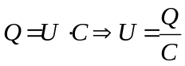 Altså jo mindre kondensator, jo større spænding for en ophobet ladning. Og jo større ladning, jo højere spænding.

Det man føler ved udladningen er den strøm, der løber i kroppen for at udligne de to spændinger. Jo større denne strøm er, jo mere mærker man. Strømmen kan være flere hundrede miliampere i få microsekunder. Strømmen kan reduceres ved at lade strømmen løbe gennem en 10K eller 100 Kohm modstand. Strømmen vil stadig løbe, men den er mindre og det tager længere tid.

Elektroniske komponenter er mere følsomme end mennesker over for statiske udladninger, op- eller afladninger. Det betyder ikke noget, at en komponent er opladt til fx. 1000 Volt eller mere, så længe hele komponenten og dens omgivelser har samme spænding. Men opstår der en spændingsdifference i komponenten eller i forhold til omgivelserne, fx. ved at man berører en del af den, kan den indre isolering i komponenten blive punkteret eller der kan løbe så stor en strøm i komponenten for at udligne spændingsforskellene, at komponenten ødelægges.

Derfor skal man altid sørge for, at der ikke er en potential difference mellem ens krop og komponenten, før man tager ved den.

Selv ledende plastposer kan oplades, men posen sikrer stadig, at der ikke er spændingsforskel mellem forskellige dele af komponenten. Når man tager fat i posen får den samme spænding som ens krop. Herefter kan man røre ved komponenten. Tilsvarende gælder for de rør, IC-er leveres i.

O.C. og Tristate

Ud over gates, der i udgangen kan såvel source og sinke, findes der gates med OC, der står for Open Collector. Disse kan kun synke strøm.

Og der findes gates, der kan tristates i udgangen. Dvs. at udgangen har 3 stadier. Den kan være lav, høj og den tredje er ” Højimpedant”, eller afbrudt. Skal gates kobles sammen på deres udgange, så 2 gates fx på skift kan have magten over spændingen på en ledning, må den anden afbrydes, dvs. tristates. Dette bruges fx i kredsløb med RAM eller EPROM.

Kobles fx udgange fra 2 nandgate sammen, må man være helt sikre på, at de vil være høj på udgangen samtidig. Kan fx bruges for at forøge den strøm, der kan leveres.

Nye standarder:

En industri-standard-gruppe, kaldet JEDEC, har lavet nye standarder for spændinger til IC-er. Ud over 5 V findes nu 3,3V +/- 0,3 V, 2,5 +/- 0,2V og 1,8 +/- 0,15 V. Dette fordi transistorgeometrien bliver mindre, og derfor er der ikke plads til så tyk en oxid-isolationslag, dwer kan modstå en ” så høj spænding” som 5 Volt.

I nogle komplekse kredse, fx mikroprocessorer er der indvendigt brugt fx 2,5 V og de gates, der så fører til det ydre, konverterer spændingerne til 3,3 Volt. Der er indbygget 2,5 V supply i kredsen.

NAND Gates
Device | Function | Similar Devices
7400 | Quad 2-Input NAND Gate | 7403 / 74132 / 4011 / 4093 / 40107
7403 | Quad 2-Input NAND Gate ( Open collector ) | 7400 / 74132 / 4011 / 4093 / 40107
7410 | Triple 3-Input NAND Gate | 4023
7420 | Dual 4-Input NAND Gate | 4012
7430 | 8-Input NAND Gate | 4068
74132 | Quad 2-Input NAND Gate ( Schmitt trigger ) | 7400 / 7403 / 4011 / 4093 / 40107
74133 | 13-Input NAND Gate
4011 | Quad 2-Input NAND Gate | 7400 / 7403 / 74132 / 4093 / 40107
4012 | Dual 4-Input NAND Gate | 7420
4023 | Triple 3-Input NAND Gate | 7410
4068 | 8-Input NAND Gate | 7430
4093 | Quad 2-Input NAND Gate ( Schmitt trigger ) | 7400 / 7403 / 74132 / 4011 / 40107
40107 | Dual 2-Input NAND Gate | 7400 / 7403 / 74132 / 4011 / 4093

NOR Gates
Device | Function | Similar Devices
7402 | Quad 2-Input NOR Gate | 4001
7427 | Triple 3-Input NOR Gate | 4025
74260 | Dual 5-Input NOR Gate
4001 | Quad 2-Input NOR Gate | 7402
4002 | Dual 4-Input NOR Gate
4025 | Triple 3-Input NOR Gate | 7427

AND Gates
Device | Function | Similar Devices
7408 | Quad 2-Input AND Gate | 4081
7411 | Triple 3-Input AND Gate | 4073
7421 | Dual 4-Input AND Gate | 4082
4073 | Triple 3-Input AND Gate | 7411
4081 | Quad 2-Input AND Gate | 7408
4082 | Dual 4-Input AND Gate | 7421

OR Gates
Device | Function | Similar Devices
7432 | Quad 2-Input OR Gate | 4071
4071 | Quad 2-Input OR Gate | 7432
4072 | Dual 4-Input OR Gate
4075 | Triple 3-Input OR Gate

XOR Gates
Device | Function | Similar Devices
7486 | Quad 2-Input XOR Gate | 74266 / 4030 / 4070 / 4077
74266 | Quad 2-Input XOR Gate | 7486 / 4030 / 4070 / 4077
4030 | Quad 2-Input XOR Gate | 7486 / 74266 / 4070 / 4077
4070 | Quad 2-Input XOR Gate | 7486 / 74266 / 4030 / 4077
4077 | Quad 2-Input XOR Gate | 7486 / 74266 / 4030 / 4070

Buffers
Device | Function | Similar Devices
7407 | Hex Buffer | 74240 / 74241 / 74244 / 74365 / 74541 / 4050 / 4503 / 40106
74365 | Hex Buffer | 7407 / 74240 / 74241 / 74244 / 74541 / 4050 / 4503 / 40106
4050 | Hex Buffer | 7407 / 74240 / 74241 / 74244 / 74365 / 74541 / 4503 / 40106
4503 | Hex Buffer | 7407 / 74240 / 74241 / 74244 / 74365 / 74541 / 4050 / 40106
40106 | Hex Buffer ( Scmitt trigger ) | 7407 / 74240 / 74241 / 74244 / 74365 / 74541 / 4050 / 4503

Inverters
Device | Function | Similar Devices
7404 | Hex Inverter | 7405 / 7406 / 7414 / 4009 / 4049 / 4069
7405 | Hex Inverter ( Open collector ) | 7404 / 7406 / 7414 / 4009 / 4049 / 4069
7406 | Hex Inverter ( Open collector ) | 7404 / 7405 / 7414 / 4009 / 4049 / 4069
7414 | Hex Inverter ( Schmitt trigger ) | 7404 / 7405 / 7406 / 4009 / 4049 / 4069
4009 | Hex Inverter | 7404 / 7405 / 7406 / 7414 / 4049 / 4069
4049 | Hex Inverter | 7404 / 7405 / 7406 / 7414 / 4009 / 4069
4069 | Hex Inverter | 7404 / 7405 / 7406 / 7414 / 4009 / 4049

Interface Devices
Device | Function | Similar Devices
74125 | Quad Bus Buffer
74240 | Octal Buffer | 7407 / 74241 / 74244 / 74365 / 74541 / 4050 / 4503 / 40106
74241 | Octal Buffer | 7407 / 74240 / 74244 / 74365 / 74541 / 4050 / 4503 / 40106
74244 | Octal Buffer | 7407 / 74240 / 74241 / 74365 / 74541 / 4050 / 4503 / 40106
74245 | Octal Bus Transceiver
74373 | Octal D-Type Latch ( Inverting / Tri-State ) | 74374 / 74533 / 74573 / 74574 / 4042
74374 | Octal D-Type Latch | 74373 / 74533 / 74573 / 74574 / 4042
74533 | Octal D-Type Latch | 74373 / 74374 / 74573 / 74574 / 4042
74541 | Octal Buffer | 7407 / 74240 / 74241 / 74244 / 74365 / 4050 / 4503 / 40106
74573 | Octal D-Type Latch | 74373 / 74374 / 74533 / 74574 / 4042
74574 | Octal D-Type Latch | 74373 / 74374 / 74533 / 74573 / 4042

Counters
Device | Function | Similar Devices
7490 | Decade Counter | 74390 / 4017 / 4510
7493 | 4-Bit Binary Counter | 74161 / 74163 / 74193 / 74393 / 4029
74161 | 4-Bit Binary Counter | 7493 / 74163 / 74193 / 74393 / 4029
74163 | 4-Bit Binary Counter | 7493 / 74161 / 74193 / 74393 / 4029
74193 | Dual 4-Bit Binary Counter | 7493 / 74161 / 74163 / 74393 / 4029
74390 | Dual Decade Counter | 7490 / 4017 / 4510
74393 | Dual 4-Bit Binary Counter | 7493 / 74161 / 74163 / 74193 / 4029
4017 | Decade Counter | 7490 / 74390 / 4510
4018 | BCD Counter ( Presettable ) | 4518
4020 | 14-Stage Ripple Counter
4022 | Divide by 8 Counter
4024 | 7-Stage Ripple Counter
4029 | 4-Bit Binary Counter | 7493 / 74161 / 74163 / 74193 / 74393
4040 | 12-Stage Binary Counter
4060 | 14-Stage Binary Counter
4510 | Decade Counter | 7490 / 74390 / 4017
4516 | Binary Counter ( Presetable ) | 4520
4518 | Dual BCD Counter | 4018
4520 | Dual Binary Counter | 4516
40103 | 8-Stage Counter
40110 | Up/Down Decade Counter

Latches and Flip-Flops
Device | Function | Similar Devices
7473 | Dual J-K Flip-Flop | 7476 / 4027
7474 | Dual D-Type Flip-Flop | 74175 / 74273 / 4013 / 40174
7476 | Dual J-K Flip-Flop | 7473 / 4027
74175 | Quad D-Type Flip-Flop | 7474 / 74273 / 4013 / 40174
74273 | Octal D-Type Flip-Flop | 7474 / 74175 / 4013 / 40174
74279 | Octal S-R Latch
74373 | Octal D-Type Latch ( Inverting / Tri-State ) | 74374 / 74533 / 74573 / 74574 / 4042
74374 | Octal D-Type Latch | 74373 / 74533 / 74573 / 74574 / 4042
74533 | Octal D-Type Latch | 74373 / 74374 / 74573 / 74574 / 4042
74573 | Octal D-Type Latch | 74373 / 74374 / 74533 / 74574 / 4042
74574 | Octal D-Type Latch | 74373 / 74374 / 74533 / 74573 / 4042
4013 | Dual D-Type Flip-Flop | 7474 / 74175 / 74273 / 40174
4027 | Dual J-K Flip-Flop ( Master / Slave ) | 7473 / 7476
4042 | Quad D-Type Latch ( Clocked ) | 74373 / 74374 / 74533 / 74573 / 74574
4043 | Quad 3-Stage NOR R-S Latch
4044 | Quad 3-Stage NAND R-S Latch
4076 | 4-Bit D-Type Latch
40174 | Hex D-Type Flip-Flop | 7474 / 74175 / 74273 / 4013

Decoders
Device | Function | Similar Devices
7447 | BCD to 7-Segment decoder ( 15v ) | 7448 / 4056 / 4511
7448 | BCD to 7-Segment decoder | 7447 / 4056 / 4511
74137 | 3 to 8 Line Decoder | 74138
74138 | 3 to 8 Line Decoder | 74137
74139 | Dual 2 to 4 Line Decoder
74154 | 4 to 16 Line Decoder | 4514
74259 | 8-Bit Addressable Latch | 4099
4026 | 7-Segment Display Decade Counter | 4033
4028 | BCD to Decimal Decoder
4033 | 7-Segment Display Decade Counter | 4026
4056 | BCD to 7-Segment Decoder | 7447 / 7448 / 4511
4067 | 16-Channel Multiplexor
4099 | 8-Bit Addressable Latch | 74259
4511 | BCD to 7-Segment Decoder | 7447 / 7448 / 4056
4514 | 4 to 16 Line Decoder | 74154
4555 | Dual Binary to 1 of 4 Decoder

Encoders
Device | Function | Similar Devices
74157 | Quad 2 to 1 Line Select
4512 | 8-Channel Data Selector

Shift Registers
Device | Function | Similar Devices
74161 | 8-Bit Shift Register | 74164 / 4014 / 4015
74164 | 8-Bit Shift Register | 74161 / 4014 / 4015
4014 | 8-Bit Shift Register | 74161 / 74164 / 4015
4015 | 8-Bit Shift Register | 74161 / 74164 / 4014
4021 | 8-Stage Shift Register | 4094
4035 | 4-Stage Shift register
4094 | 8-Stage Shift Register | 4021

Computational Devices
Device | Function | Similar Devices
7483 | 4-Bit Binary Full Adder | 74283
7485 | 4-Bit Magnitude Comparator | 4063 / 4585
74283 | 4-Bit Binary Full Adder | 7483
74688 | 8-Bit Magnitude Comparator
4008 | 4-Bit Full Adder
4063 | 4-Bit Magnitude Comparator | 7485 / 4585
4532 | 8-Bit Priority Encoder
4585 | 4-Bit Magnitude Comparator | 7485 / 4063

Monostables and Multivibrators
Device | Function | Similar Devices
74121 | Monostable Multivibrator | 74221 / 4098 / 4528
74123 | Dual Regtriggerable Monostable
74221 | Dual Monostable Multivibrator | 74121 / 4098 / 4528
4047 | Multivibrator | 4538
4098 | Dual Monostable Multivibrator | 74121 / 74221 / 4528
4528 | Dual Monostable Multivibrator | 74121 / 74221 / 4098
4538 | Multivibrator | 4047
4541 | Programmable Timer
4541 | Oscillator

Analogue Switches
Device | Function | Similar Devices
4016 | 4-Channel Analogue Multiplexor | 4052
4051 | 8-Channel Analogue Multiplexor
4052 | Dual 4-Channel Analogue Multiplexor | 4016
4053 | Triple 2-Channel Analogue Multiplexor
4066 | Quad Bilateral Switch

Miscellaneous Functions
Device | Function | Similar Devices
4007 | Complementary Pair plus Inverter
4019 | Quad AND/OR Select Gate
4046 | Phase Locked Loop
4078 | 8-Input NOR/OR

